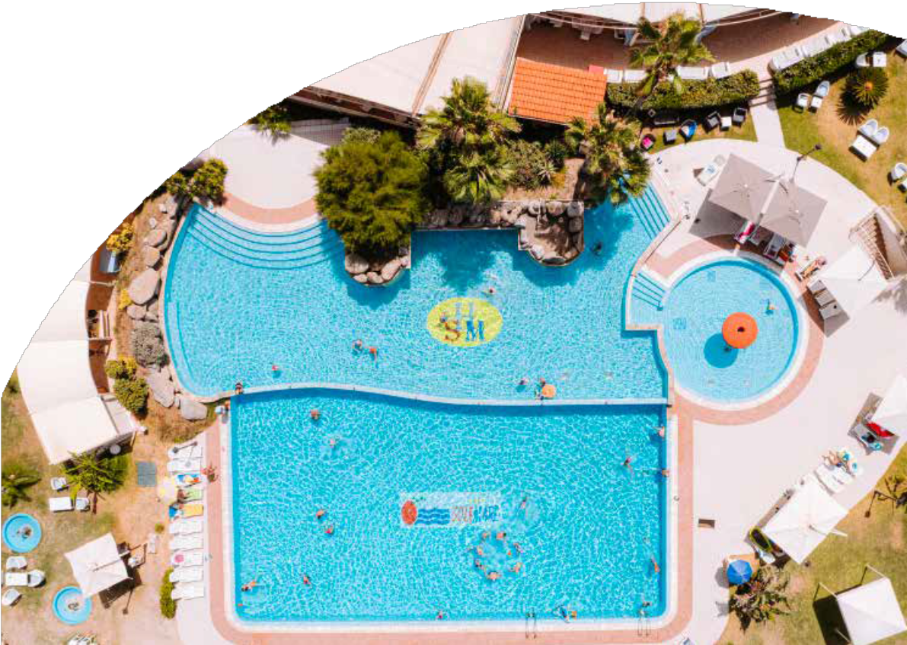
MARE ITALIA

CALABRIA - NICOLAUS CLUB SOLEMARE 3*
CAPO VATICANO
DA GIUGNO 2024 A SETTEMBRE 2024

A partire da
€ 423 p.p.

PENSIONE COMPLETA + BEVANDE AI PASTI

A pochi passi dalla scogliera di Capo Vaticano e a soli 8 Km da Tropea, la struttura, che si estende su una superficie di 50.000 mq interamente pianeggiante, è immersa in una ricca e rigogliosa vegetazione e gode di una posizione privilegiata direttamente nella meravigliosa Baia del Tono con vista panoramica sull’arcipelago delle Isole Eolie. Dista 70 km dall’aeroporto di Lamezia Terme.

DATA | Tariffa 1° e 2 ° letto (quote dinamiche, “a partire da”) Trattamento di Pensione Completa + bevande ai pasti
 | CAMERA COMFORT EARLY BOOKING AL 28/2 | CAMERA COMFORT LISTINO- DINAMICO A PARTIRE DA
02/06-09/06 | 423 € | 450 €
09/06-16/06 | 470 € | 497 €
16/06-23/06 | 571 € | 605 €
23/06-30/06 | 571 € | 605 €
30/06-07/07 | 605 € | 638 €
07/07-14/07 | 605 € | 638 €
14/07-21/07 | 685 € | 726 €
21/07-28/07 | 719 € | 759 €
28/07-04/08 | 732 € | 780 €
04/08-11/08 | 860 € | 907 €
11/08-18/08 | 1.048 € | 1.109 €
18/08-25/08 | 968 € | 1.028 €
25/08-01/09 | 659 € | 699 €
01/09-08/09 | 571 € | 605 €
07/09-14/09 | 491 € | 517 €
15/09-22/09 | 444 € | 470 €
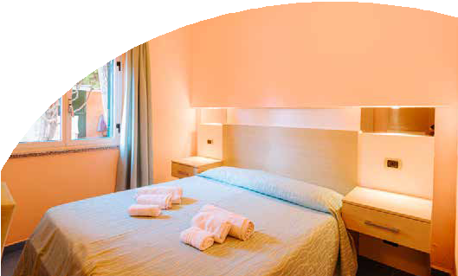
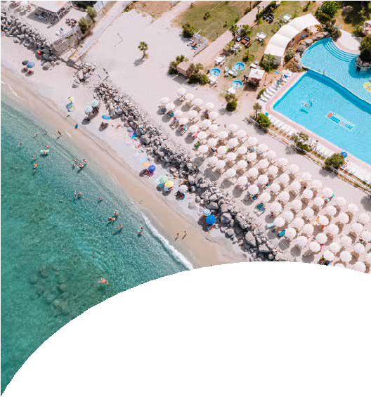
Quote settimanali per persona (per i primi 2 occupanti letto) nella camera prescelta con trattamento di Pensione Completa + Bevande ai pasti

Nota bene : Le tariffe sono dinamiche e le quote indicate in tabella sono da considerarsi “a partire da”, può accadere che in fase di preventivo vengano aggiornate con i prezzi reali del momento

INIZIO/FINE SOGGIORNO: 17:00/10:00; Soggiorni liberi di 3 notti fino al 23/6 e dal 08/9 con supplemento del 10% sul listino in vigore fino a 4 notti; 5 notti dal 23/6 al 04/08 e dal 25/8 al 08/9; soggiorni minimo 7 notti con ingresso/uscita solo sabato/domenica dal 04/8 al 25/8.

SUPPLEMENTI OBBLIGATORI: Tessera Club obbligatoria da pagare in agenzia dai 3 anni compiuti, 56 € a persona a settimana. Tassa di soggiorno obbligatoria secondo ordinanza comunale. BAMBINI 0/3 ANNI Nicolino card € 98 a settimana obbligatoria da pagare in agenzia. Noleggio culla facoltativo, da segnalare in fase di prenotazione, € 8 al giorno da pagare in loco; massimo una culla per camera (no culla propria). Culla possibile solo in Junior Suite, Family Superior Trilocale e Family Classic Trilocale, nel resto delle camere possibilità di infant nel letto con in genitori.

SISTEMAZIONI ALTERNATIVE Camera Economy riduzione 5%, Camera Superior supplemento 10%, Junior suite piano terra supplemento 20%, primo piano supplemento 15%, Family supplemento 5% da sommare al prezzo della camera scelta. SUPPLEMENTI FACOLTATIVI Attivazione angolo cottura o cucina, su richiesta, € 70 a settimana più € 30 di pulizia finale da pagare in loco (possibile nelle Family classic, e nelle Family Superior Trilocale). Pasto extra (su richiesta, con pagamento in loco): € 30 per persona, € 20 per child fino a 14 anni non compiuti
Animali: non ammessi.
VANTAGGI (non cumulabili tra loro, validi per soggiorni minimo una settimana, contingentati e a disponibilità limitata) Sposi: sconto 5% in tutti i periodi escluso 4/8-1/9.
Over 70: sconto 5% in tutti i periodi escluso 4/8-1/9.
Vacanza lunga: sconto 5% per soggiorni di minimo 14 giorni in tutti i periodi escluso 4/8-1/9.
Single + bambino 3/13 anni: sconto 50% al bambino nei periodi 02/06-4/8 e 25/8-22/9, 30% dal 4/8 al 25/8. Speciale single: camera singola senza supplemento nei periodi 02/06-09/6 e 08/9-22/9.

Quota di gestione pratica, solo soggiorno € 56 p.p. adulti - Bambini 0-12 anni n.c. 50%
PARTI SICURO OBBLIGATORIO: € 60 A CAMERA (QUOTA GESTIONE / POLIZZA ANNULLAMENTO / MEDICO) PER INFORMAZIONI E PRENOTAZIONI: 06.983 78 037

